

COMUNICATO N. 1/2012

sabato 21 e sabato 28 gennaio 2012 ore 19,00 Sala Cral
Cena spettacolo musicale in tre tempi
in compagnia della canzone “umoristica” napoletana
il gruppo musicale
Canta che ti Gas..sa
presenta
Attenti alle donne !!!
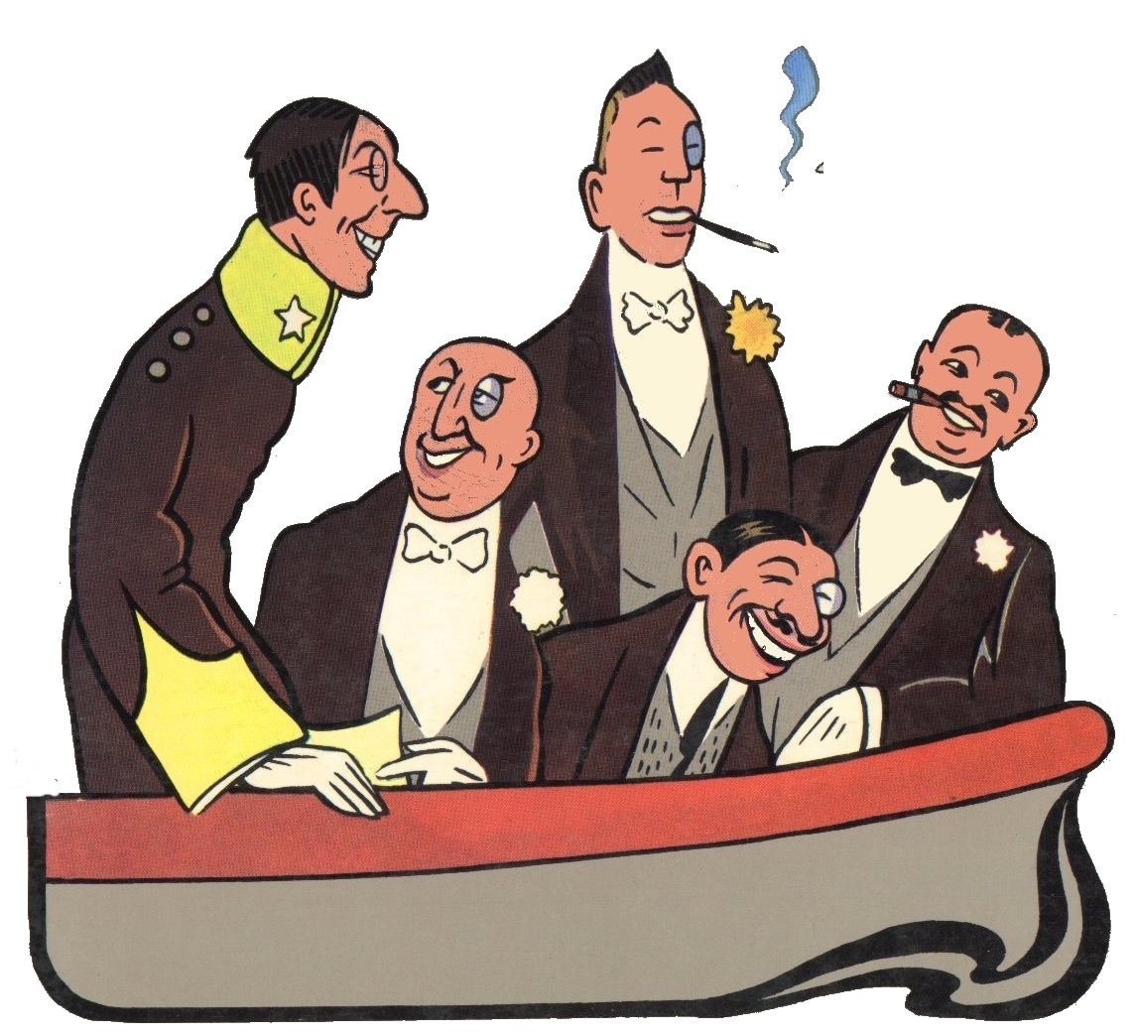

Voci: Mario Ruocco, Bianca Keller, Ciro Sagitto
Prima chitarra e arrangiamenti:0 M.o Antonio Ciniglio Seconda chitarra: M.o Ciro Sagitto
Audio e Luci | Costumi: | Scene | Trucco
Ditta ARCA | Maria Resína | Non Pervenute srl | Chifàdasè sas

Direzione Artistica
Mario Ruocco
LA CENA A BUFFET E’ COMPOSTA DA 1 ANTIPASTO 1 PRIMO 1 SECONDO 1 BEVANDA 1 BOTTIGLIA DI ACQUA
EXTRA: CAFFE’ – AMARO – LIMONCELLO
PER INFORMAZIONI E PRENOTAZIONI RIVOLGERSI AL SIG. CAPACCIO MARCO, AL RAGGIUNGIMENTO DI 60 PARTECIPANTI NON SI ACCETTERANNO ULTERIORI ADESIONI
Info Cral: 081286247 – 0815831599 - 3282786887

IL PRESIDENTE
Marco Capaccio

